Les activités agricoles

CGC1DI

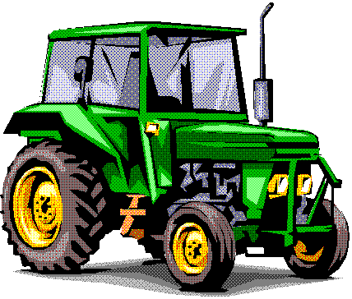
Le Canada a la chance de disposer d’un approvisionnement en denrées alimentaires fiable et relativement bon marché. L’agriculture dépend de l’interaction de quatre systèmes naturels : le climat, le sol, la biologie et la topographie.

En vous servants de la page 293 de votre texte, complétez le diagramme suivant :

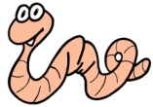
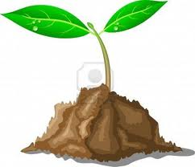
0
En vous servant des pages 292-294 de votre texte,
complétez la note suivante :
Deux variables climatiques contribuent au succès de l’agriculture : ___________________________ et ________________________. La quantité de chaleur permet de déterminer ______________________
_____________ et ___________________________ pour y arriver, ainsi que la __________________ de _______________________ et la ________________ sans _______________. Le sol est une substance complexe composé de _________________________, d’__________, d’____________, de _____________ et d’_________________. L’humus est de la matière ___________________ en _____________________ telle que les ________________, des ____________________, de l’___________________ et des ______________ de pin. La présence de l’humus détermine la ________________ du sol. Les ________ de terre améliorent la _________________ de l’air, et les _______________ sont essentielles à la ________________________ des végétaux. En revanche, les __________ _________ et les ___________ ____________ sont destructeurs. Les _________________________ des terres ont un effet sur la _________________ agricole. Une terre ______________ et bien ______________ convient le mieux à l’agriculture. Les _____________ fertiles et les _____________ sont des terres très productives. Les régions _____________ qui ___________ leurs terres à cause de l’_____________ sont moins productives.
Le succès de l’agriculture
La topographie
Le sol
La biologie
Le climat

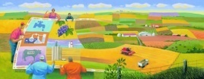
Complétez le tableau de l’inventaire des terres du Canada :
Classe 1 | La terre a un sol ___________ et elle est ______________ pour l’agriculture. Il n’y a pas de  _______________ climatiques ou ______________. ________ % du Canada
Classe 2 | La terre est très __________ pour l’agriculture, mais présente quelques limitations ____________  ou ________________. _________ % du Canada
Classe 3 | La terre est _________ pour l’agriculture, mais présente quelques _________________ climatiques ou physiques, rendant __________________ certaines _________________ agricoles.  _________ % du Canada
Classe 4 | La terre est de qualité juste ______________ pour l’agriculture ___________________. La saison ________________ est __________, le sol est ____________ ou présente d’autres limitations importantes.  _________ % du Canada
Classe 5 | La terre présente d’importantes _________________ pour l’agriculture. La saison ___________ est très ___________, Le sol est _________________, superficiel, ou mal ________________. Ces terres ne peuvent servir qu’au pâturage. ________ % du Canada
Classe 6 | La terre ressemble à celle de ________________, mais les _________________ sont encoure plus _______________. Ces terres ne peuvent servir qu’à la culture ________________ * grossière; aucune autre culture n’est possible. ________% du Canada
Classe 7 | Le terre n’a ___________ qualité pour l’agriculture ou n’a pas encore été _____________.  _________ % du Canada
Définition | * fourragère : qui sert de nourriture au bétail (foin, herbe, paille) (hay, grass, straw)

Identifiez la quantité totale des terres agricoles au Canada, et donnez les pourcentages.
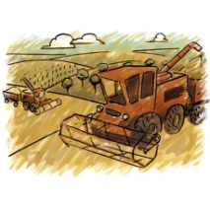

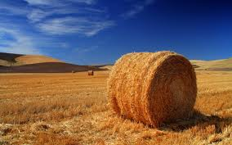
Parlez de l’évolution de l’agriculture:

1867 –

1880 –

1911 – 2006 -

%
%
%
%

